|  |  |  |  |  |  |
| --- | --- | --- | --- | --- | --- |
| **วันที่** | **กำหนดการ** | **เช้า** | **เที่ยง** | **เย็น** | **โรงแรม** |
| **1** | **กรุงเทพฯ (ท่าอากาศยานสุวรรณภูมิ)** | **X** | **X** | **X** |  |
| **2** | **กรุงเทพฯ(ท่าอากาศยานสุวรรณภูมิ) – เซี่ยงไฮ้ (MU548:02.30-08.00) – ซูโจว – SUZHOU LARGE PHOTO FRAME THE GATE OF THE ORIEN – เมืองโบราณซานถัง** | 🍽 | 🍽 | 🍽 | **HOLIDAY INN EXPRESS SUZHOU HOTEL**  **หรือเทียบเท่า ระดับ 4** |
| **3** | **ซูโจว – เซี่ยงไฮ้ – Tian An 1,000 Trees Square –** **Shanghai NaturalHistory Museum – ถนนคนเดินหวยไห่ (SONGMOUNT) – ถนนอันฟู่** | 🍽 | 🍽 | 🍽 | **HOLIDAY INN EXPRESS HOTEL SHANGHAI**  **หรือเทียบเท่า ระดับ 4** |
| **4** | **ขึ้นหอไข่มุก – Disney Flagship Store – เซี่ยงไฮ้ คลาสสิก ไนท์ (Shanghai Classic Night)** | 🍽 | 🍽 | 🍽 | **HOLIDAY INN EXPRESS HOTEL SHANGHAI**  **หรือเทียบเท่า ระดับ 4** |
| **5** | **North Bund Green Land – The bund weekend market BFC – ซินเทียนตี้ – เซี่ยงไฮ้ – กรุงเทพฯ (MU547: 21.25-01.05+1) /(FM841:22.15-01.55+1)** | 🍽 | 🍽 | 🍽 |  |
| **กรุณาเตรียมค่าทิปหัวหน้าทัวร์,ไกด์และคนขับรถ จำนวน 1,500 บาท ตลอดการเดินทาง** | | | | | |

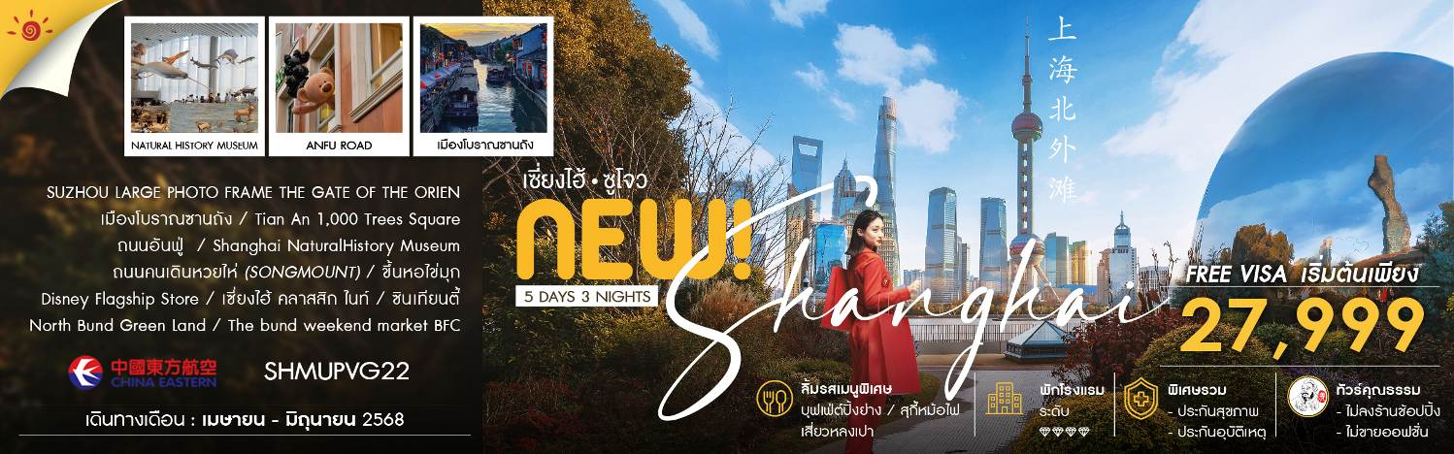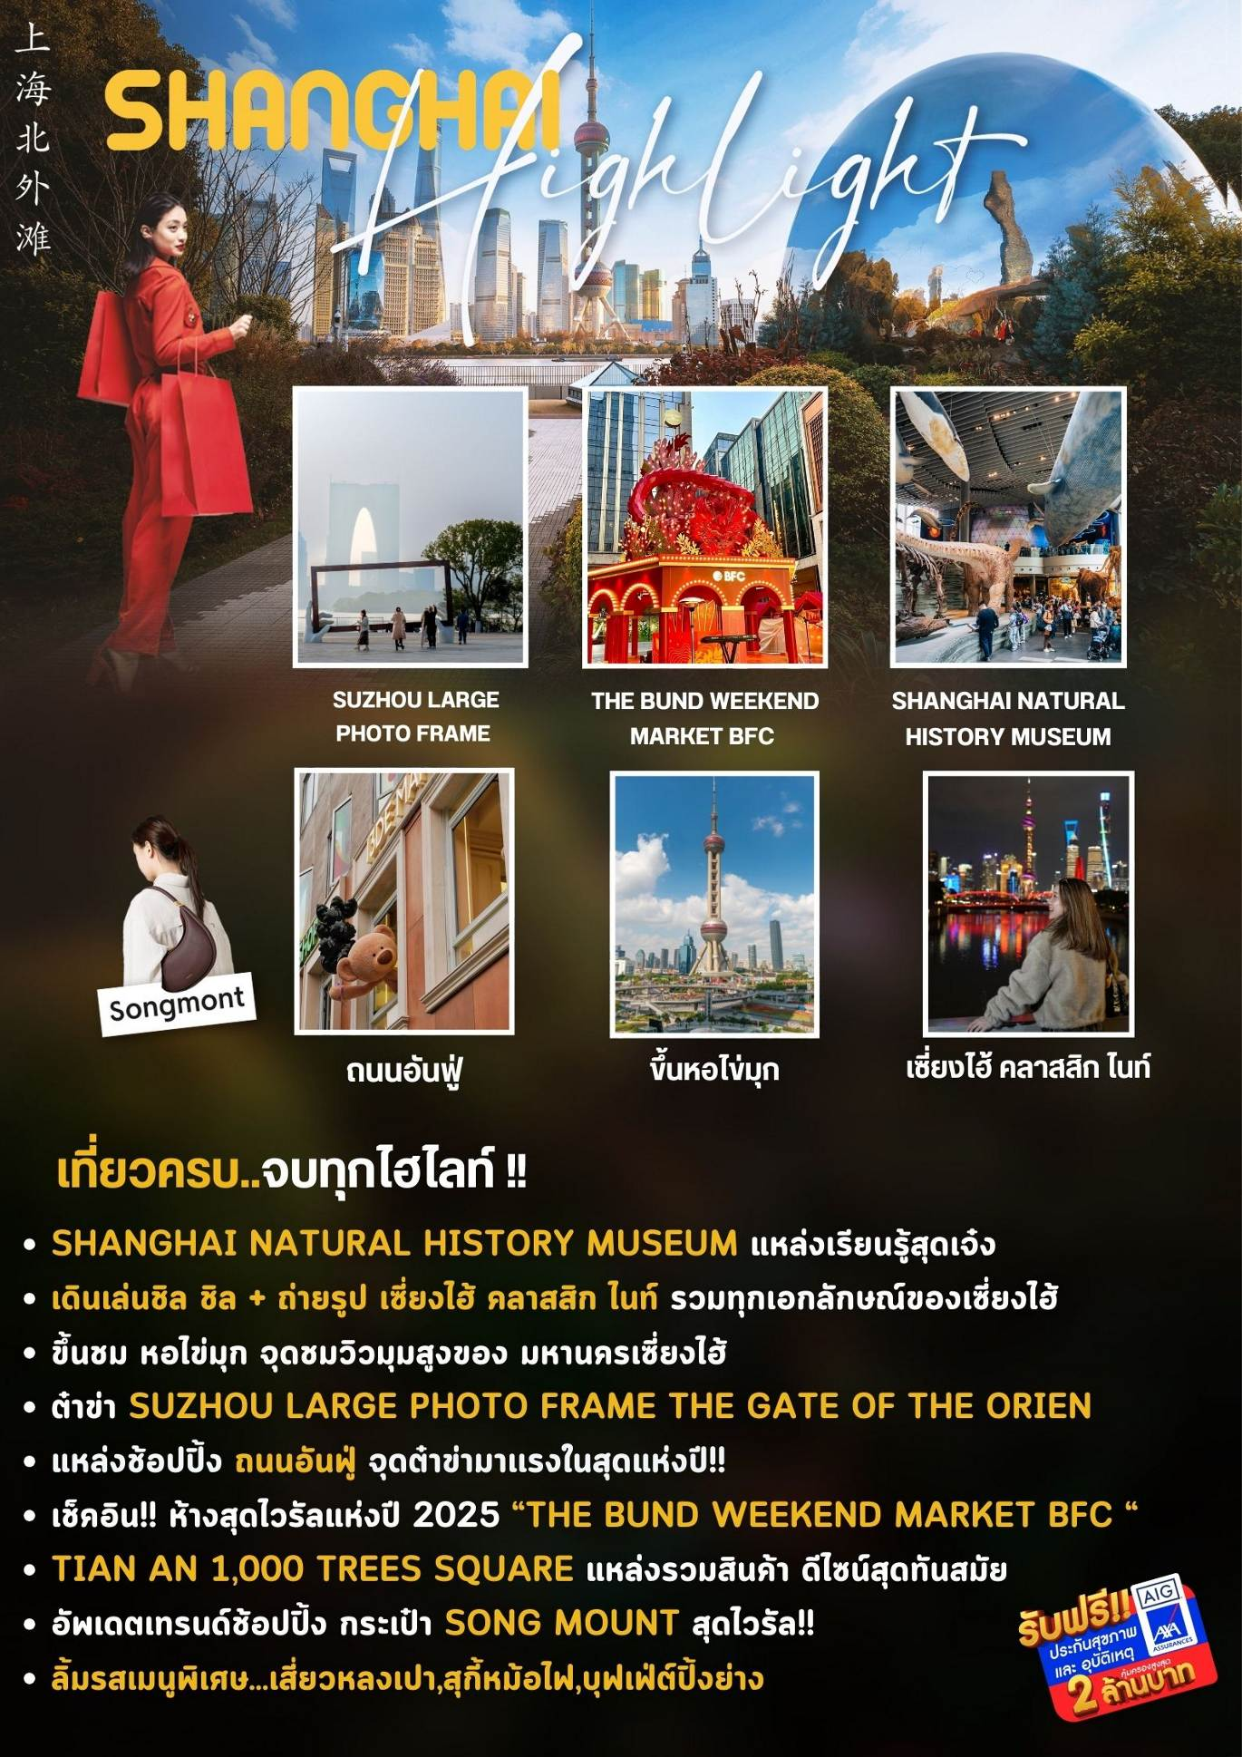

**โปรแกรมการเดินทาง**

**วันแรก กรุงเทพฯ (ท่าอากาศยานสุวรรณภูมิ)**

**22.30 น.** 🗣 พร้อมกันที่ **ท่าอากาศยานสุวรรณภูมิ** ณ อาคารผู้โดยสารขาออก(ระหว่างประเทศ) **ชั้น 4 ประตู 10 บริเวณเคาน์เตอร์ S สายการบิน CHINA EASTERN AIRLINE (MU)** โดยมีเจ้าหน้าที่จากทางบริษัทฯ คอยต้อนรับ และอำนวยความสะดวกแด่ท่านก่อนออกเดินทาง

**วันที่สอง กรุงเทพฯ(ท่าอากาศยานสุวรรณภูมิ) – เซี่ยงไฮ้ (MU548:02.30-08.00) – ซูโจว – SUZHOU LARGE PHOTO FRAME THE GATE OF THE ORIEN – เมืองโบราณซานถัง**

**02.30 น.** เหินฟ้าสู่ **เซี่ยงไฮ้ โดยสายการบิน CHINA EASTERN AIRLINE เที่ยวบินที่ MU548 ✈**

***(บริการอาหารว่างและเครื่องดื่มบนเครื่อง)***

**08.00 น.** เดินทางถึง **ท่าอากาศยานผู่ตง มหานครเซี่ยงไฮ้** “ นครปารีสแห่งตะวันออก ” ปัจจุบันเซี่ยงไฮ้เป็นศูนย์กลางอุตสาหกรรมที่ใหญ่ที่สุดของจีนแบ่งออกเป็น 2 เขต คือ เขตผู่ตงใหม่ และเขตผู่ซีเมืองเก่ากั้นโดยแม่น้ำหวงผู่ หลังผ่านพิธีการตรวจคนเข้าเมืองและรับสัมภาระเรียบร้อยแล้ว

***บริการท่านด้วย KFC ท่านละ 1 ชุด***

นำท่านเดินทางสู่ **ซูโจว (ใช้เวลาเดินทางประมาณ 1.30 ชั่วโมง)** เป็นเมืองที่มีความสวยงามไม่น้อยกว่าเมืองหังโจว ด้วยสวนและคลองสายน้อยใหญ่ที่มีความงดงามอย่างมีเอกลักษณ์แห่งหนึ่งที่มีประวัติความเป็นมายาวนานกว่า 2,500 ปี และได้รับสมญานามว่า “ เมืองแห่งสาวงาม ”

นำท่านเดินทางสู่ **SUZHOU LARGE PHOTO FRAME THE GATE OF THE ORIEN ชมวิวทะเลสาบจินจี (Jinji Lake)** หรือ ทะเลสาบไก่ทอง ทะเลสาบจินจีเป็นทะเลสาบน้ำจืดขนาดใหญ่ที่ตั้งอยู่ในเขตเมืองใหม่ซูโจว มณฑลเจียงซู ประเทศจีน เป็นทะเลสาบที่ใหญ่ที่สุดในซูโจว ครอบคลุมพื้นที่ 10.6 ตารางกิโลเมตร ทะเลสาบจินจีสร้างขึ้นในปี ค.ศ. 2004 โดยการขุดลอกและขุดดิน ทะเลสาบแห่งนี้เป็นพื้นที่พักผ่อนหย่อนใจและเป็นสถานที่ท่องเที่ยวยอดนิยมอีกแห่งหนึ่งของเมืองซูโจว โดยเป็นที่ตั้งของสวนสาธารณะริมทะเลสาบจินจี ศูนย์แสดงสินค้านานาชาติซูโจว พิพิธภัณฑ์ซูโจว ตลอดจนโรงแรมและศูนย์การค้า และสามารถมองเห็นตึก **SUZHOU EAST GATE** หรือ ประตูแห่งบูรพาทิศ เป็นหนึ่งในแลนด์มาร์กสำคัญของเมืองซูโจว โดยเป็นตึกสูงระฟ้าที่มีรูปทรงเหมือนกับประตู มีลักษณะเป็นตึกแฝดที่เชื่อมกันด้วยยอดโค้ง ซึ่งผู้ออกแบบนั้นได้รับแรงบันดาลใจมาจาก ประตูเมืองโบราณในประเทศจีนโดยเป็นตึกที่สูงที่สุดเป็นอันดับสองในเมืองซูโจว รองจากตึก Suzhou Zhongnan Center มีความสูงรวมทั้งสิ้น 301.8 เมตร อีกทั้งยังได้รับการขนานนามว่าเป็น “ตึกสูงระฟ้าที่ซับซ้อนที่สุดในประเทศจีน” อีกด้วย

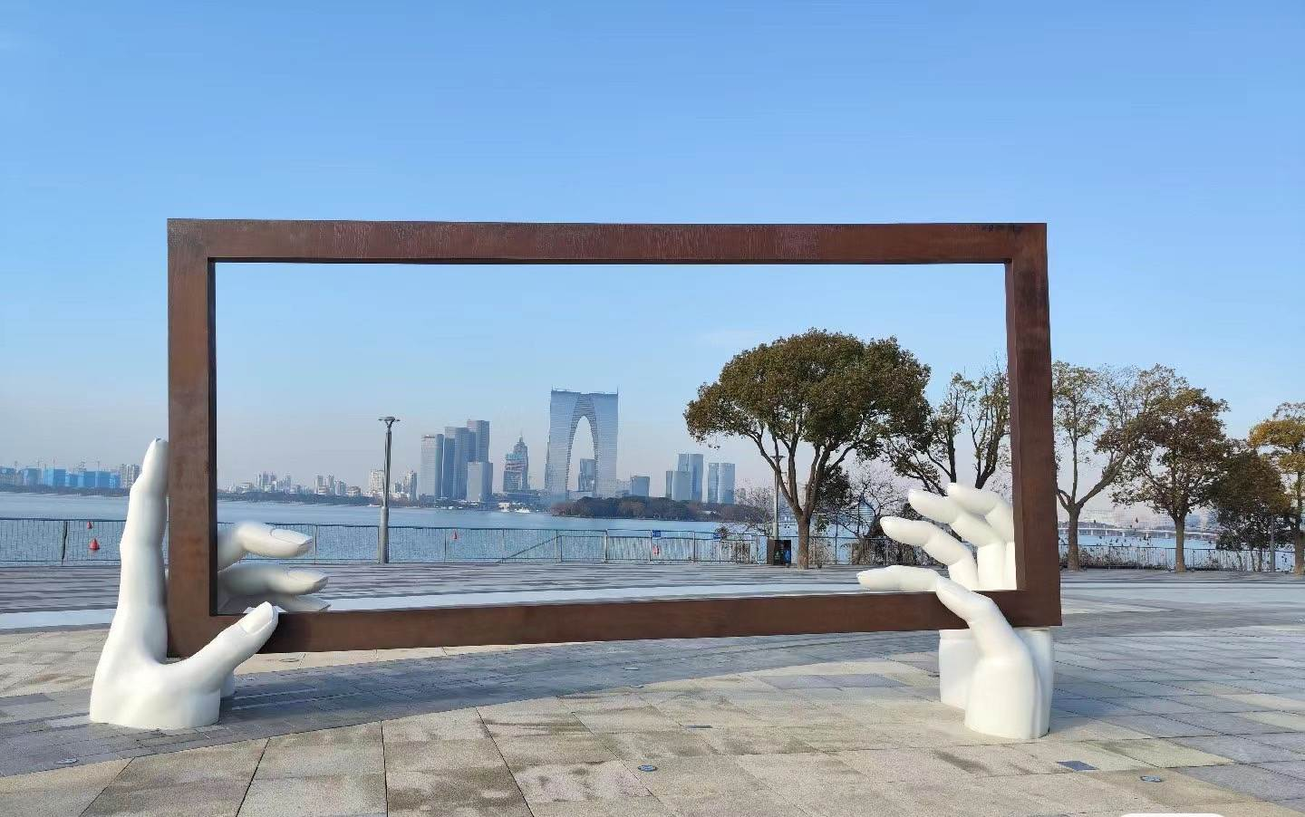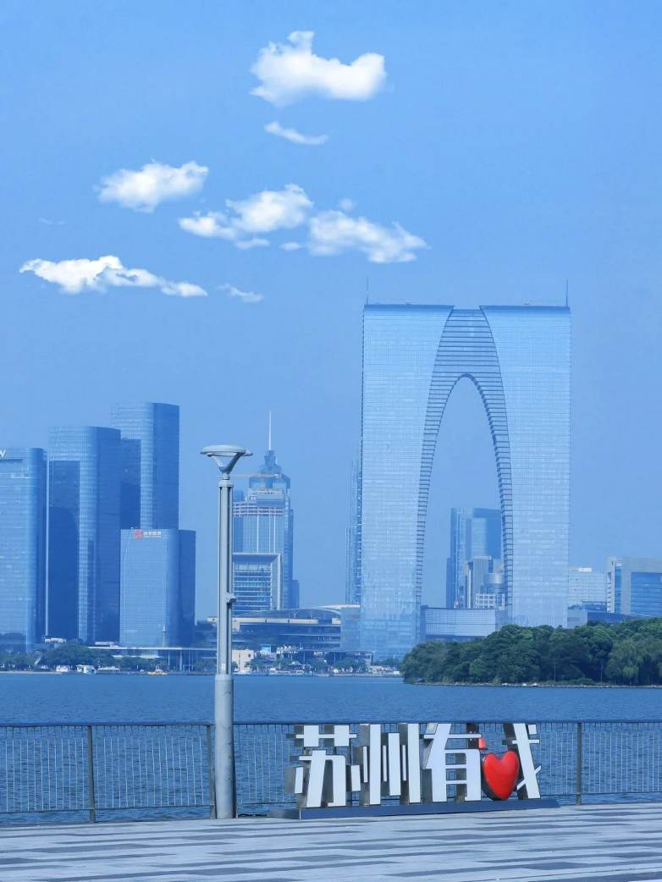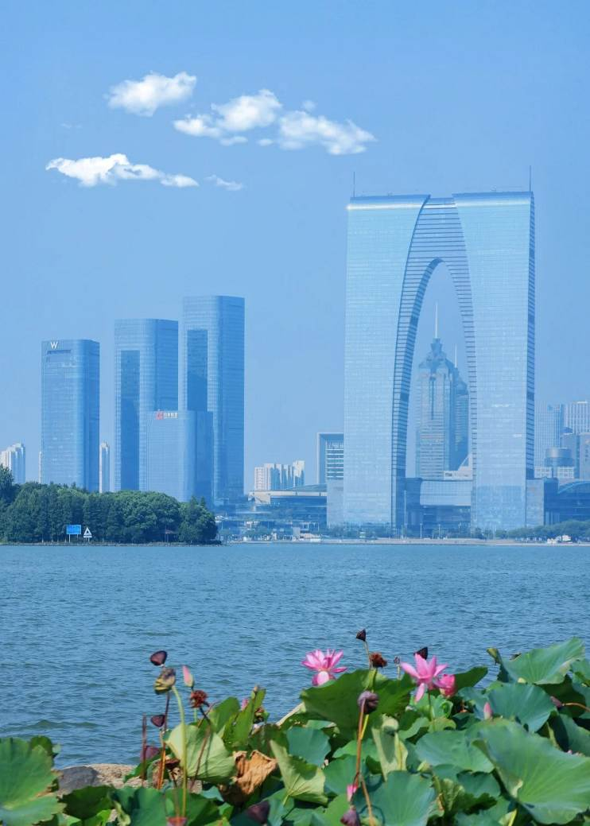

**เที่ยง** 🍽 **รับประทานอาหารกลางวันที่ภัตตาคาร**

**เที่ยง** 🍽 **รับประทานอาหารกลางวันที่ภัตตาคาร**

**บ่าย** นำท่านเดินทางสู่ **เมืองโบราณซานถัง** เมืองโบราณที่มีความเก่าแก่เกือบ 1,200 ปี ครั้งหนึ่งถนนสายนี้เคยเป็นศูนย์กลางการค้าและวัฒนธรรมที่เจริญรุ่งเรืองที่สุดในสมัยราชวงศ์หมิงและราชวงศ์ชิง ปัจจุบันซานถังยังคงเป็นถนนที่เต็มไปด้วยเสน่ห์ของประวัติศาสตร์และวัฒนธรรม และได้รับการ จัดอันดับให้เป็นแหล่งท่องเที่ยวระดับ 4 A ของประเทศอีกด้วย กล่าวกันว่าถนนสายนี้คือ “ภาพย่อของซูโจวเก่า” และเป็น “หน้าต่างแห่งวัฒนธรรมอู๋” นอกจากนี้ยังมีร้านน้ำชาและร้านอาหารสไตล์ตะวันตก ตลอดจนโรงแรมที่พักไว้บริการนักท่องเที่ยวด้วย นอกจากนี้ถนนซานถังมีสถานที่ท่องเที่ยวหลายแห่ง ซึ่งสถานที่ท่องเที่ยวที่โด่งดังที่สุดคือ สวนโยวหยวน (Yu Garden) เป็นสวนจีนแบบดั้งเดิมที่สร้างขึ้นในสมัยราชวงศ์หมิง

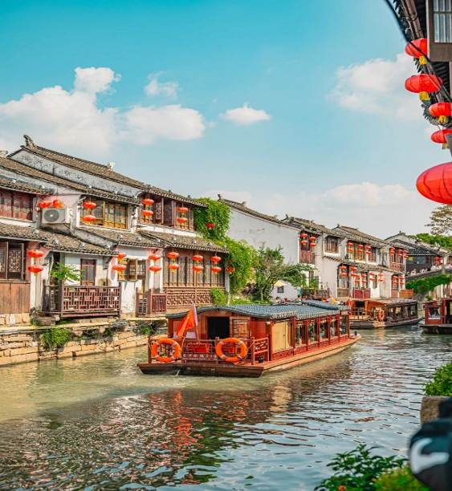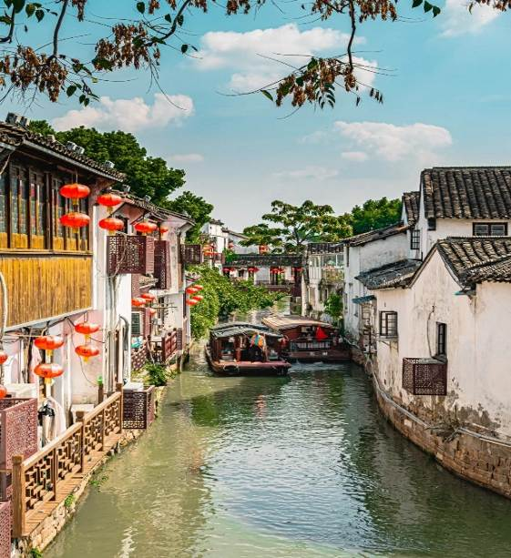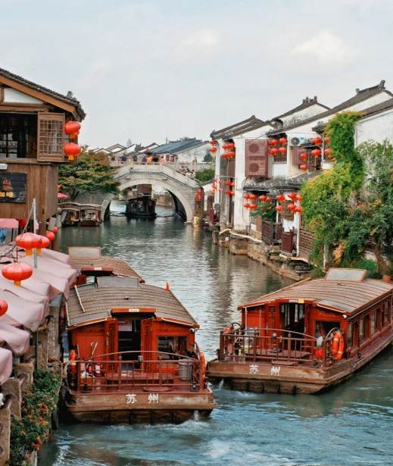

**ค่ำ** 🍽 **รับประทานอาหารค่ำที่ภัตตาคาร**

🛏 **พักที่ HOLIDAY INN EXPRESS SUZHOU HOTEL หรือเทียบเท่า ระดับ 4**



**วันที่สาม ซูโจว – เซี่ยงไฮ้ – Tian An 1,000 Trees Square – Shanghai NaturalHistory Museum – ถนนคนเดินหวยไห่ (SONGMOUNT) – ถนนอันฟู่**

**เช้า** 🍽 **รับประทานอาหารเช้า ณ ห้องอาหารโรงแรม**

นำท่านเดินทางกลับสู่ **มหานครเซี่ยงไฮ้ (ใช้เวลาเดินทางประมาณ 1.30 ชั่วโมง)** “ นครปารีสแห่งตะวันออก ” ปัจจุบันเซี่ยงไฮ้เป็นศูนย์กลางอุตสาหกรรมที่ใหญ่ที่สุดของจีนแบ่งออกเป็น 2 เขต คือ เขตผู่ตงใหม่ และเขตผู่ซีเมืองเก่ากั้นโดยแม่น้ำหวงผู่

จากนั้นนำท่านชม **Tian An 1,000 Trees Square** ซึ่งเป็นงานออกแบบดีไซน์ที่ได้แรงบันดาลใจในการเปลี่ยนให้ตึกสูงในเมืองเซี่ยงไฮ้ เปรียบเสมือนภูเขาที่ปกคลุมไปด้วยป่า ทั้งสองฟากฝั่งของริมน้ำ Suzhou Creek ในพื้นที่กว่า 15 เอเคอร์ โครงการต้นไม้ 1,000 ต้น เซี่ยงไฮ้ เป็นไอเดียในการปรับเปลี่ยนให้เมืองกลายเป็นพื้นที่สำหรับผู้คนในสังคม ผ่านการคิดค้นว่าจะทำอย่างไรให้พื้นที่ที่พัฒนาทางเศรษฐกิจอย่างมากและเต็มไปด้วยตึกสูง สามารถกลมกลืนไปกับพื้นที่สาธารณะ และสร้างพื้นที่ส่วนกลางสำหรับทุกคนในเมืองได้อย่างแท้จริง เพื่อให้ทุกคนที่ทำงานและใช้ชีวิตอยู่ในพื้นที่แห่งนี้ ได้มีสถานที่สำหรับพักผ่อนหย่อนใจด้วย

นำท่านเดินทางสู่ **พิพิธภัณฑ์ประวัติศาสตร์ธรรมชาติเซี่ยงไฮ้ (Shanghai Natural History Museum)**พิพิธภัณฑ์ที่สร้างการผสมผสานระหว่างการศึกษาและความบันเทิง สามารถเรียนรู้ประวัติศาสตร์และวัฒนธรรมมากมายจากพิพิธภัณฑ์ที่ยอดเยี่ยมแห่งนี้ ภายในอาคารแบ่งคอลเลคชั่นจัดแสดงเป็น 5 ชั้น นอกจากนี้ยังมีโรงภาพยนตร์ 4Dเราจะได้เห็นไดโนเสาร์แต่ละยุคผ่านเทคโนโลยี **AR หรือ Augmented Reality** (แค่ส่องจอในมือไปตามนิทรรศการแล้วจะเห็นไดโนเสาร์ปรากฏขึ้น)

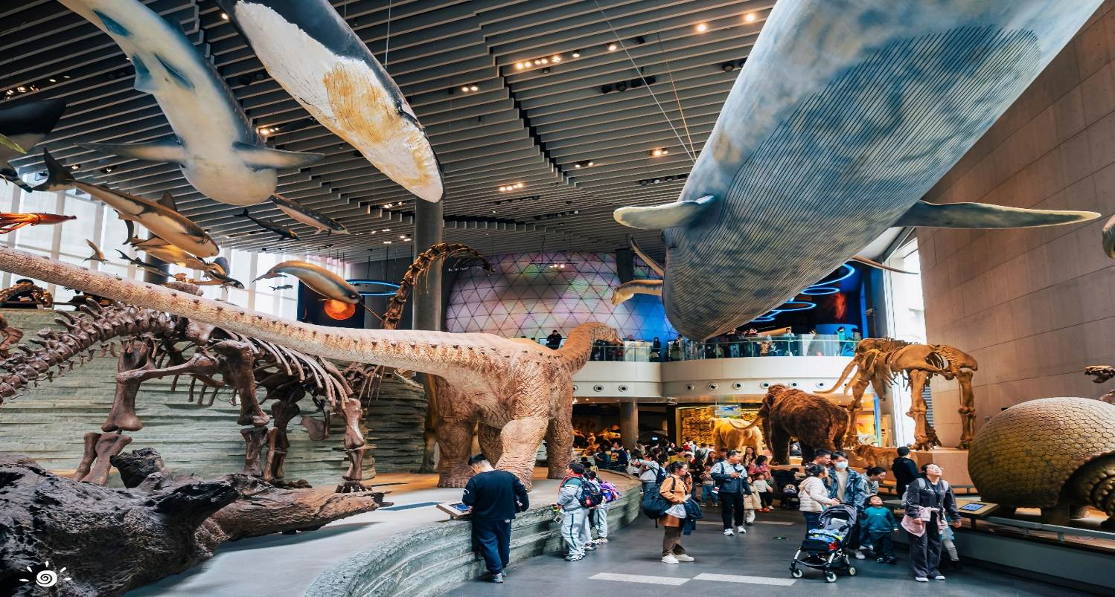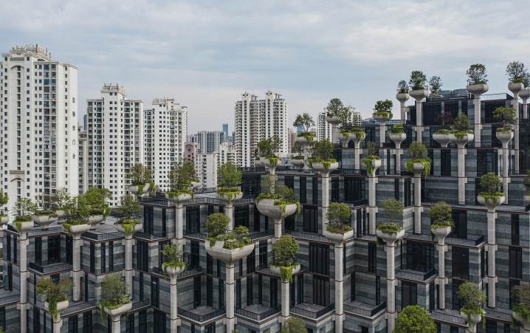

**เที่ยง** 🍽 **รับประทานอาหารกลางวันที่ภัตตาคาร**

**บ่าย** นำท่านเดินทางสู่ **ถนนหวยไห่** เป็นย่านวัฒนธรมเก่าแก่และย่านการค้าการสุดคึกคักของเซี่ยงไฮ้ รวมร้านค้า ให้ท่านช้อปปิ้งเคาน์เตอร์แบรนด์ชื่อดังมากมายกว่า 400 ร้าน ให้ความรู้สึกถึงบรรยากาศคล้ายกับถนนแชมป์ เอลิเซ่ในฝรั่งเศส ที่นี่ก่อตั้งในปี ค.ศ.1930 และถูกพัฒนาให้เป็นย่านเศรษฐกิจ เรียกได้ว่าเป็น ถนนแฟชั่นแห่งปารีสตะวันออก และได้รับความนิยมมาถึงปัจจุบันที่มาเซี่ยงไฮ้แล้วไม่ควรพลาด

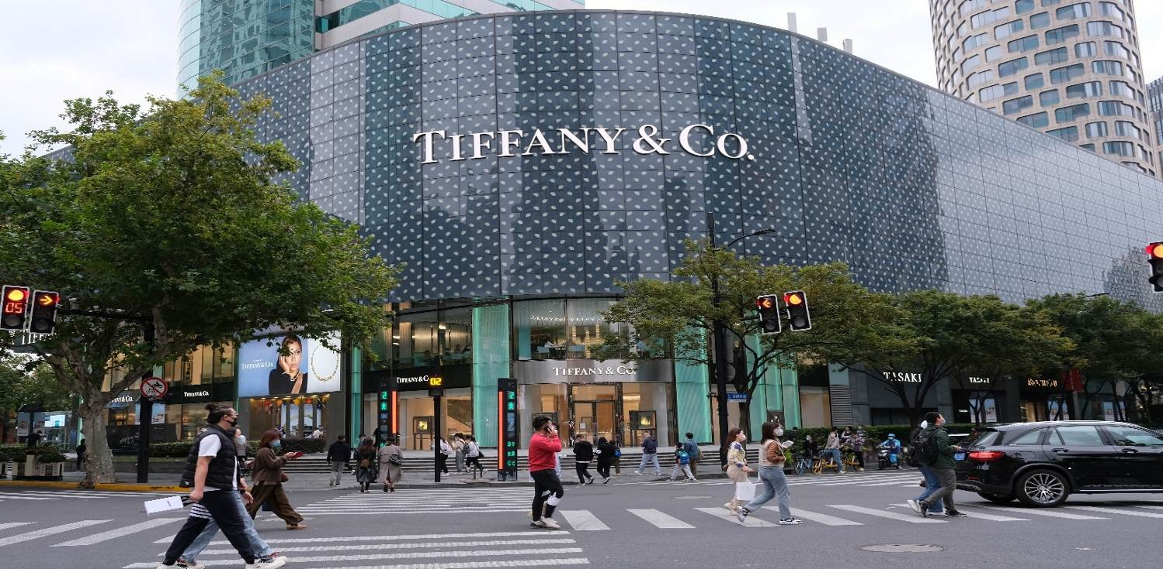

นำท่านสู่ **ร้านกระเป๋า SONG MOUNT** กระเป๋าแบรนด์จีนที่เป็นกระแสยอดฮิต ด้วยดีไซน์มูดแอนด์โทนเรียบหรูให้ลุค Quiet Luxury มีหลายแพตเทิร์นให้เลือกตั้งแต่ Shoulder Bag ไปจนถึง Tote Bag ให้เลือก มีทรวดทรงที่ไปในทางเดียวกับแบรนด์เนมตะวันตกชื่อดังอย่าง Gucci, Celine, Hermès, Ralph Lauren, Loewe และ Chloe หรือแม้แต่แบรนด์ It Bag รุ่นใหม่ๆ ที่ได้รับความนิยมให้ท่านได้เลือกช้อปปิ้งตามอัธยาศัย

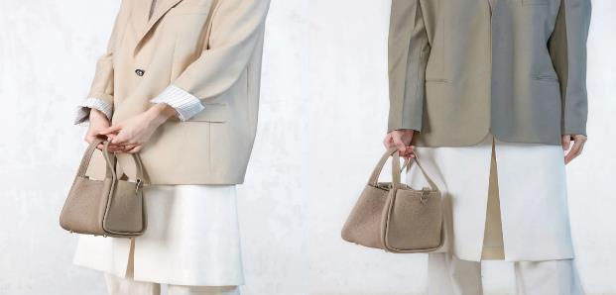

นำท่านเดินทาง สู่ **ถนนอันฟู่ (ANFU ROAD)** ที่มีความยาว 862 เมตร มีอายุมากกว่าร้อยปี เป็นถนนที่มีต้นไม้เรียงรายที่มีเสน่ห์ตั้งอยู่ในพื้นที่สัมปทานฝรั่งเศสในอดีตของเซี่ยงไฮ้ สองข้างทางมีร้านค้า ร้านคาเฟ่ 13DE MARZO ร้านเสื้อผ้าต่างๆ ให้ท่านได้อิสระช้อปปิ้ง เป็นถนนอีกเส้นที่เหล่าวัยรุ่นเซี่ยงไฮ้ และนักท่องเที่ยวมารวมตัวกัน

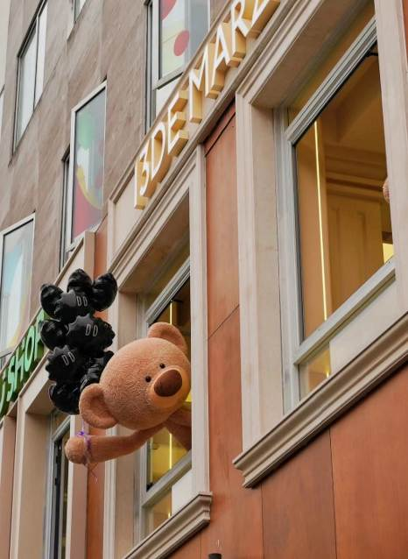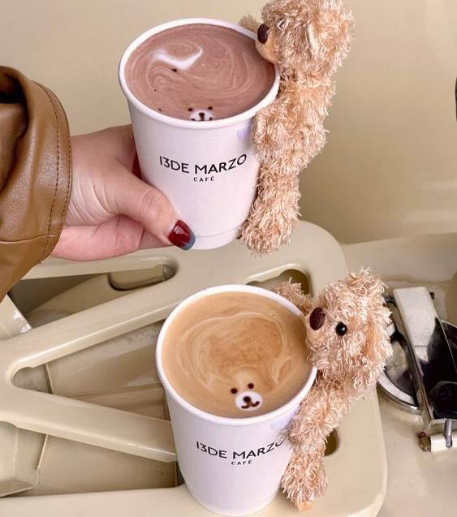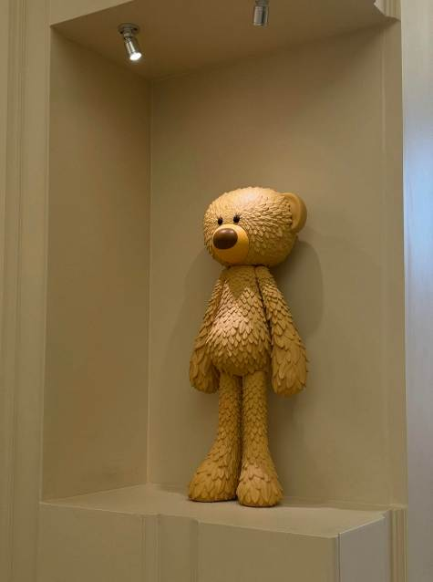

**ค่ำ** 🍽 **รับประทานอาหารค่ำที่ภัตตาคาร เมนูพิเศษ** !**! เสี่ยวหลงเปา**

🛏 **พักที่ HOLIDAY INN EXPRESS HOTEL SHANGHAI** **หรือเทียบเท่า ระดับ 4**



**วันที่สี่ ขึ้นหอไข่มุก – Disney Flagship Store – เซี่ยงไฮ้ คลาสสิก ไนท์ (Shanghai Classic Night)**

**เช้า** 🍽 **รับประทานอาหารเช้า ณ ห้องอาหารโรงแรม**

นำท่าน **ขึ้นหอไข่มุก** ตั้งอยู่ฝั่งผู่ตงริมแม่น้ำหวังผู่ เขตลู่เจียจุ่ย แล้วเสร็จเมื่อปี ค.ศ. 1993 มีความสูง 468 เมตร เมื่อสร้างเสร็จ นับเป็นหอคอย ที่สูงอันดับ 4 ของโลก และในปัจจุบัน สูงเป็นอับดับ 5 รองจากหอคอยโตเกียวสกายทรีของญี่ปุ่น ดูภายนอกเป็นลูกเหล็กกลม 15 ลูก อยู่ต่างมุมต่างระดับ ลูกเหล็กกลมที่อยู่ตอนกลางของหอเป็นหอชมวิวที่กว้างขวาง สามารถชมวิวทิวทัศน์ของเซี่ยงไฮ้ได้ทุกด้าน ซึ่งปัจจุบันหอไข่มุกถือเป็นสัญลักษณ์ของเมืองเซี่ยงไฮ้อีกด้วย ให้ท่านได้ชมวิวรอบนครเซี่ยงไฮ้มุมสูง SKY WALK บนหอไข่มุกที่ความสูง 259 เมตรจากพื้นดิน

**เที่ยง** 🍽 **รับประทานอาหารกลางวันที่ภัตตาคาร**

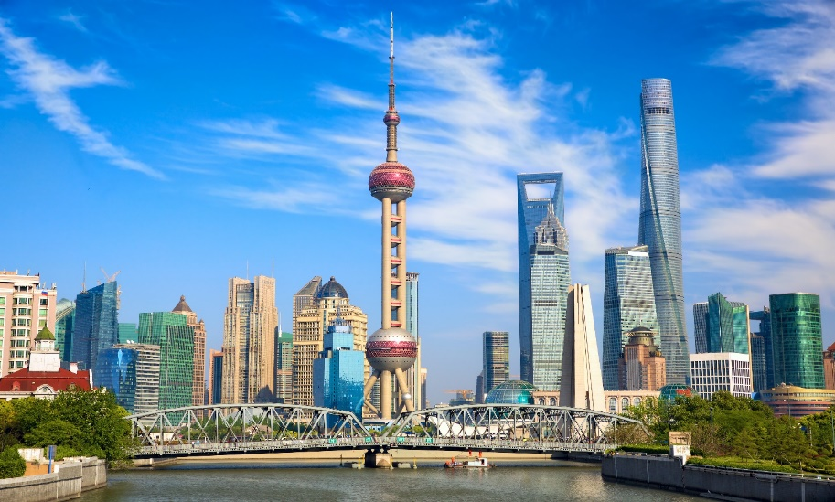

**บ่าย** นำท่านสู่ **Disney Flagship Store (Lujiazui)** เป็นแหล่งรวมตัวละคร ดิสนีย์ แบบถูกลิขสิทธิ์ ที่มีขนาดใหญ่กว่าในสวนสนุก Disney land มีคาเรคเตอร์ตัวละครมากกว่า 2,000 รายการ เช่น มิกกี้ มินนี่ และเจ้าหญิงดิสนีย์ ให้ท่านช้อปปิ้งเป็นของฝากที่ระลึก

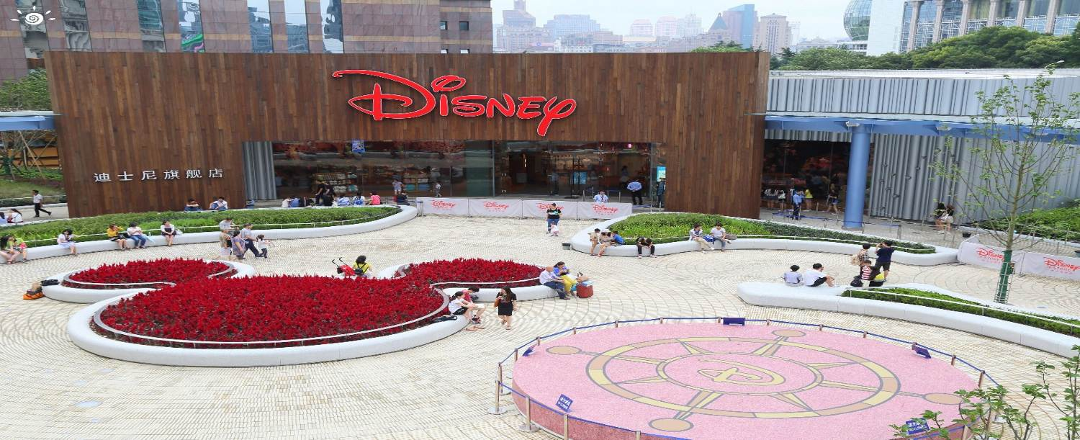

**เย็น** 🍽 **รับประทานอาหารเย็นที่ภัตตาคาร เมนูพิเศษ** !**! สุกี้หม้อไฟ**

จากนั้นนําท่านสัมผัสความงามของ **มหานครเซี่ยงไฮ้** ในช่วงยามเย็น ไปจนถึงยามคํ่าคืนด้วยเส้นทาง **เซี่ยงไฮ้ คลาสสิก ไนท์ (Shanghai Classic Night)** ให้ท่านได้รู้สึกถึง ความผสมผสานความสวยงามที่คลาสสิกกับ ความทันสมัยที่ตื่นตาตื่นใจ ทําให้เป็นคํ่าคืนที่ยอดเยียมและ ประทับใจ โดยเริ่มจากชม **สะพาน ไว่ไป่ตู้เฉียว** เป็นสะพานโครงสร้างเหล็กทั้งหมด มีความยาวรวม 106.7 เมตร และมีความยาว 2 ช่วงละ 52.16 เมตร สะพานไว่ไป่ตู้ มีประวัติศาสตร์ยาวนานนับร้อยปี สะท้อนภาพถึงประวัติศาสตร์ และวัฒนธรรมของสองฝั่ง**คลองซูโจว** ของเมืองเซี่ยงไฮ้เก่าและได้เห็นการเปลี่ยนแปลงอย่างรวดเร็วของเซี่ยงไฮ้ใหม่ ในยุคทศวรรษ 9 ที่นี่เป็นสถานที่ถ่ายทําภาพยนตร์และละครโทรทัศน์หลายเรื่องในช่วงยามคํ่าคืน จะมองเห็นทัศนียภาพของเดอะบันด์จากสะพาน ได้อย่างชัดเจน มองเห็นได้เช่นเดียวกับหอไข่มุกตะวันออกที่อยู่อีกฟากหนึ่งของแม่นํ้าหวงผู่ ถนนปินเจียง หอคอยจินเม่า และอาคารอื่นๆ ก็สว่างไสวด้วยแสงไฟให้มีสีสันและมีชีวิตชีวามากขึ้น ดึงดูดความสนใจของผู้สัญจรไปมา จนมาสู่บริเวณ **หาดไว่ทาน** ตั้งอยู่บนฝั่งตะวันตกของแม่นํ้าหวงผู่มีความยาวจากเหนือจรดใต้ถึง 4 กิโลเมตรเป็นเขตสถาปัตยกรรมที่ได้ชื่อว่า “พิพิธภัณฑ์สิ่งก่อสร้างหมื่นปีแห่งชาติจีน” ถือเป็นสัญลักษณ์ที่โดดเด่นของนครเซี่ยงไฮ้ เรียกได้ว่าเป็น “วิวระเบียงมหาชน” เลยทีเดียว

**สะพานจ๋าผู่ลู่เฉียว** สะพานที่มีความสำคัญทั้งในแง่ของประวัติศาสตร์และวัฒนธรรม มีเอกลักษณ์ทางสถาปัตยกรรมให้ท่านสัมผัสบรรยากาศท้องถิ่นยามค่ำคืนเดินเล่นชิล ๆ และถ่ายรูปมองเห็นมุมหนึ่งของชีวิตคนเซี่ยงไฮ้ และชม **เซี่ยงไฮ้ แมนชั่น Shanghai Mansions** ตั้งอยู่บนฝั่งแม่น้ำ หวงผู่ และคลองซูโจว เป็นโรงแรมคลาสสิคระดับ 5 ดาวในย่านเขต The Bund ออกแบบโดย Français ดีไซเนอร์ชื่อดังชาวอังกฤษ แต่เดิมที Shanghai Mansions มีชื่อว่า Broadway Mansions และถือกำเนิดในช่วงทศวรรษที่ 1930 อาคารเซี่ยงไฮ้แมนชั่นซึ่งมีประวัติศาสตร์ยาวนานกว่า 90 ปี เปรียบเสมือนสมบัติล้ำค่าบนเดอะบันด์ โดยเป็นหนึ่งในอาคารที่ได้รับการคุ้มครองทางประวัติศาสตร์และวัฒนธรรมสมัยใหม่ 14 แห่งในเดอะบันด์

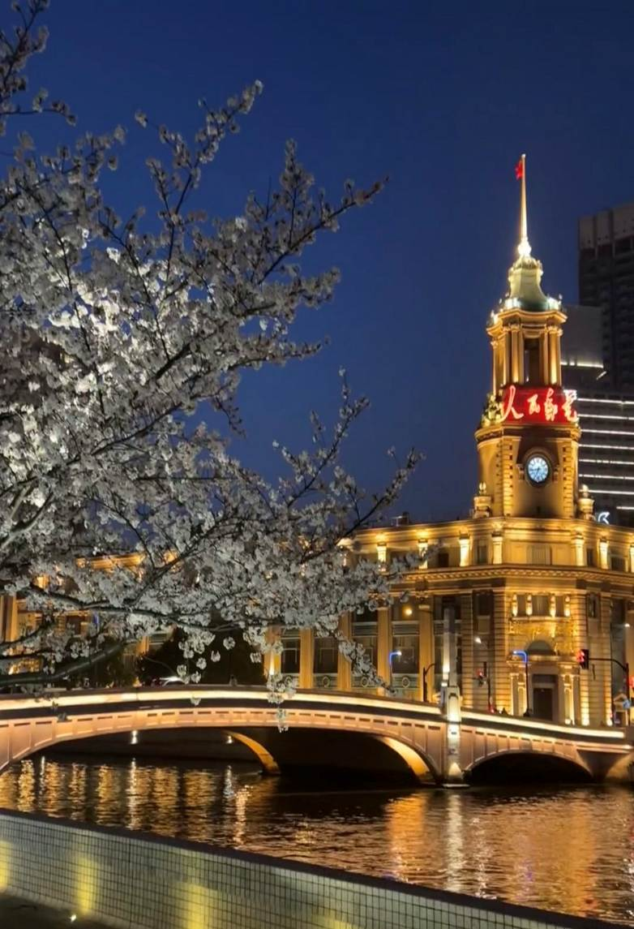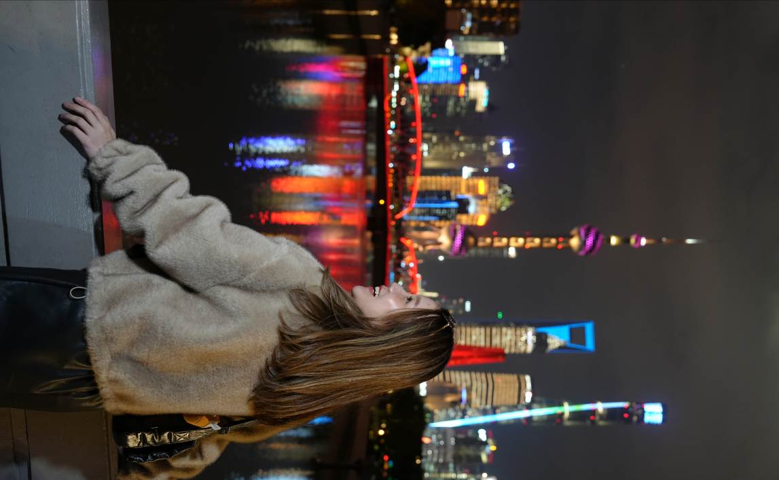

🛏 **พักที่ HOLIDAY INN EXPRESS HOTEL SHANGHAI** **หรือเทียบเท่า ระดับ 4**

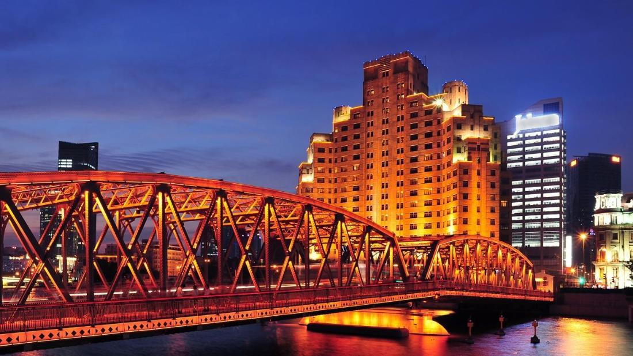

**วันที่ห้า North Bund Green Land – The bund weekend market BFC – ซินเทียนตี้ – เซี่ยงไฮ้ – กรุงเทพฯ**

**(MU547: 21.25-01.05+1) /(FM841:22.15-01.55+1)**

**เช้า** 🍽 **รับประทานอาหารเช้า ณ ห้องอาหารโรงแรม**

นำท่านเดินทางสู่ **North Bund Green Land** มุมถ่ายรูปใหม่ของเซี่ยงไฮ้ สวนสาธารณะริมน้ำที่มีมุมถ่ายรูปสวยงามมีมุมที่ถ่ายกับโดมไข่สีเงินที่ดูอวกาศและสามารถถ่ายย้อนกลับมาฝั่ง The Bund ได้อีกด้วยตอนกลางคืนจะติดไฟสีเหลืองทองอร่ามไปทั้งถนนและมีฉากหลังเป็นหอไข่มุก และเซี่ยงไฮ้ทาวเวอร์ ที่สำคัญฝั่งนี้คนน้อยมากไม่ว่าจะมาแสงตอนกลางวันหรือแสงเย็นก็สวย

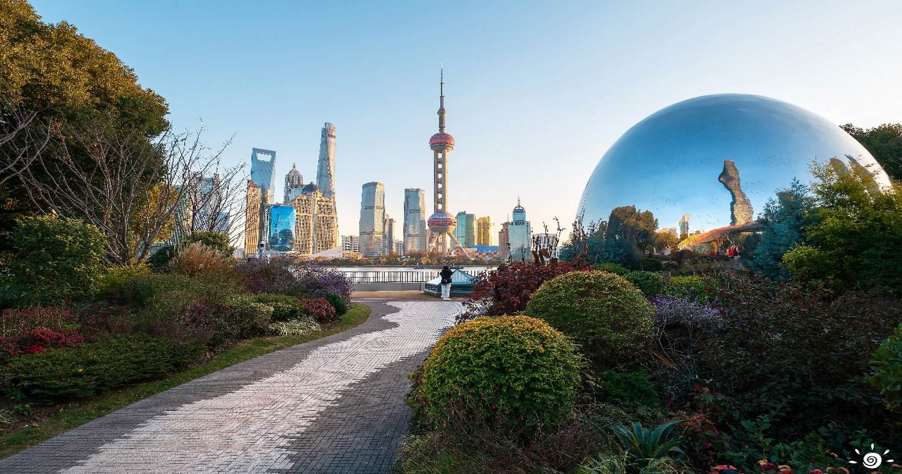

**เที่ยง** 🍽 **รับประทานอาหารกลางวันที่ภัตตาคาร**

**บ่าย** นำท่านเดินทางสู่ **The bund weekend market** เป็นศูนย์รวมไลฟ์สไตล์และแหล่งช้อปปิ้งสุดหรูในเซี่ยงไฮ้ ตั้งอยู่บริเวณ The Bund ซึ่งเป็นย่านที่มีชื่อเสียงที่สุดของเมือง และถือเป็นสถานที่ที่ผสมผสานความหรูหราทันสมัยเข้ากับความงดงามของประวัติศาสตร์อย่างลงตัว ออกแบบโดยสถาปนิกชื่อดังระดับโลก **Norman Foster** และ **Heatherwick Studio** อาคารมีเอกลักษณ์ด้วยรูปทรงที่ได้รับแรงบันดาลใจจากศิลปะจีนแบบดั้งเดิมและสมัยใหม่มีแบรนด์แฟชั่นระดับไฮเอนด์ ร้านเครื่องประดับ และสินค้าไลฟ์สไตล์ครบครัน ร้านอาหารระดับพรีเมียมที่มีทั้งอาหารนานาชาติและอาหารจีน และที่นี่จะตกแต่งตามเทศกาลต่างๆ มีเหล่าร้านสตรีทฟู้ดมากมายให้ท่านเพลิดเพลิน กับศิลปะและไลฟ์สไตล์แบบครบวงจร

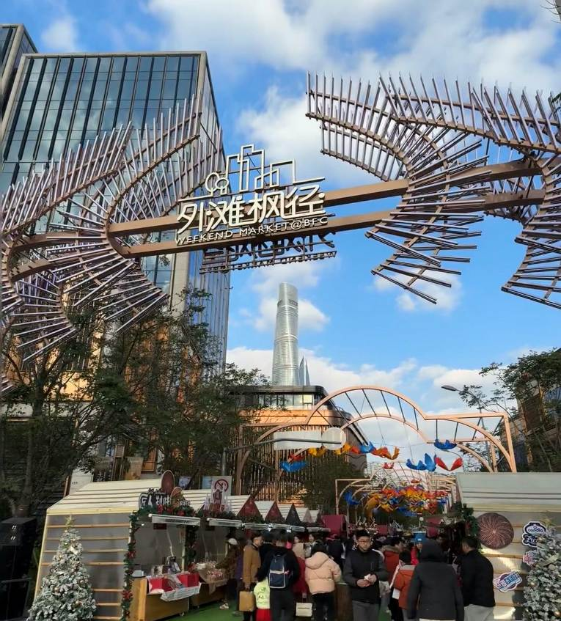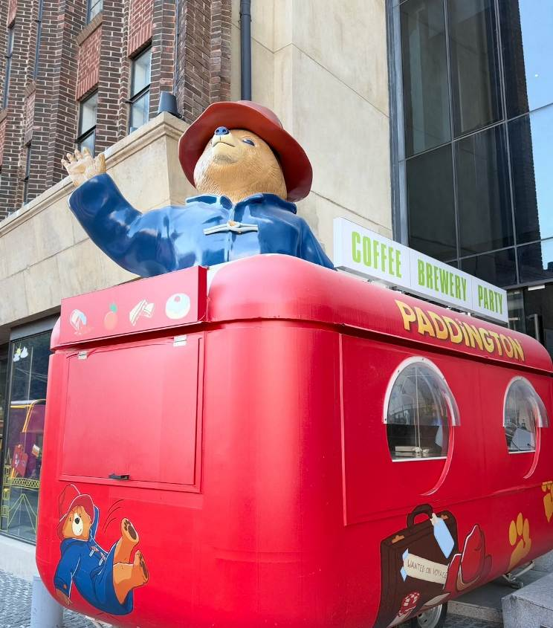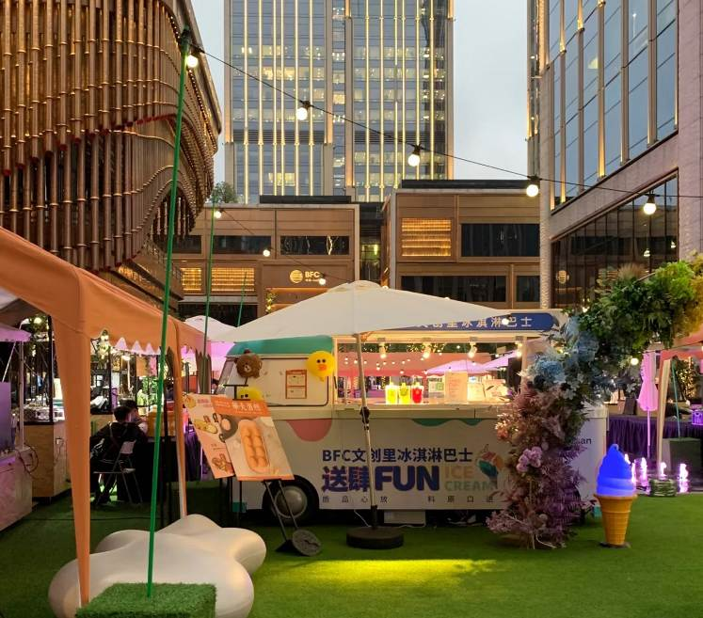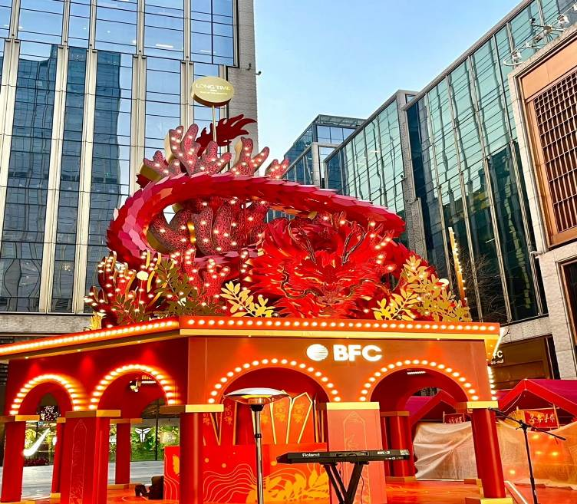

จากนั้นนำท่านเที่ยวชม **ซินเทียนตี้** ย่านฮิปเตอร์ใจกลางนครเซี่ยงไฮ้ ที่วัยรุ่นต้องมา กลายเป็นสถานที่ท่องเที่ยวติดอันดับต้นๆไปแล้ว สำหรับแหล่งช้อปปิ้งแห่งนี้ ไม่แพ้แหล่งช้อปปิ้งรุ่นพี่ อย่าง ถนนนานกิง ถนนอู่เจียง Yu Yuan Bazaar ถือว่าเป็นอีก 1 ไฮไลท์เด็ดของนครแห่งนี้ เนื่องจากเอกลักษณ์ที่ไม่เหมือนใคร สิ่งปลูกสร้างที่ใช้อิฐบล็อกแบบสถาปัตยกรรมแบบ Shikumen (ซิกเหมิน) การผสมผสานระหว่างสถาปัตยกรรมตะวันตกกับจีนเข้าด้วยกัน ทางเดินหิน กำแพงหิน ประตูหิน บ้านเมืองเก่าแต่ดูแลรักษาอย่างดี

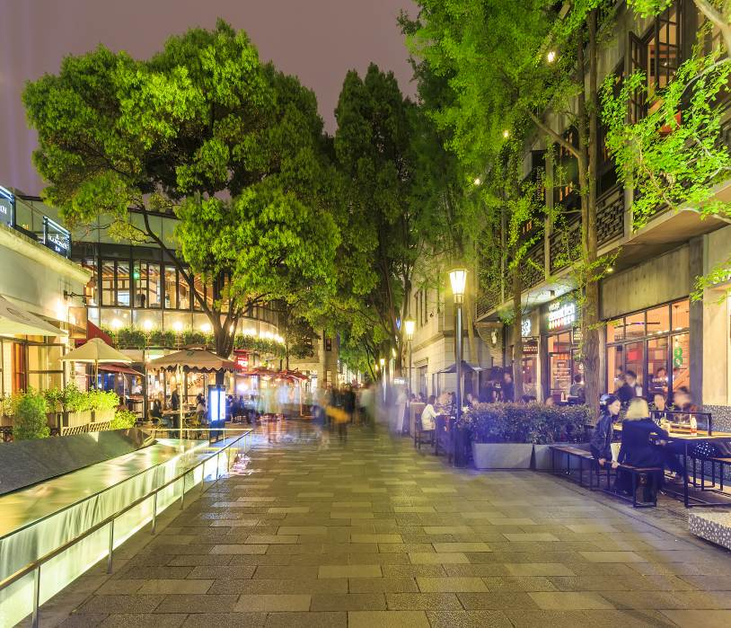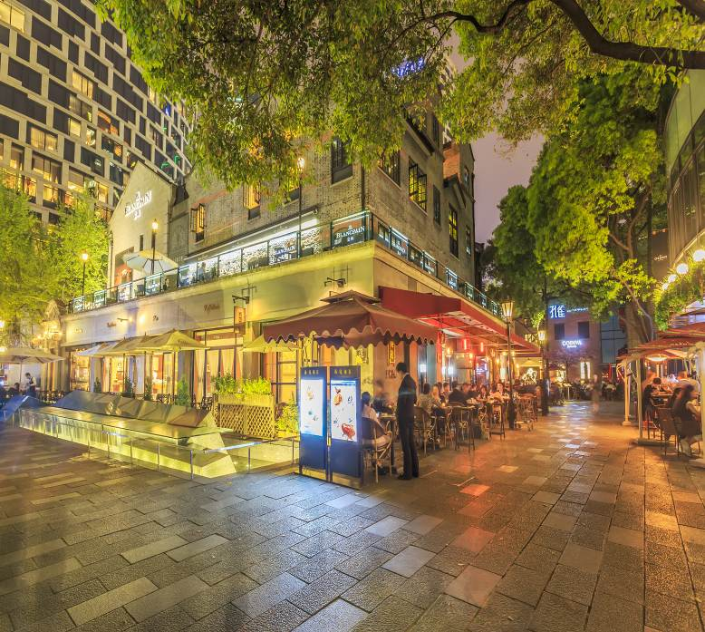

**ค่ำ** 🍽 **รับประทานอาหารค่ำที่ภัตตาคาร เมนูพิเศษ** !**! บุฟเฟ่ต์ปิ้งย่าง**

สมควรแก่เวลา กรุณาตรวจเช็คสัมภาระให้เรียบร้อย เพื่อเตรียมตัวเดินทางสู่สนามบินเพื่อกลับกรุงเทพฯ

**21.25 น.** ออกเดินทางสู่ **กรุงเทพฯ** **โดยสายการบิน CHINA EASTERN AIRLINE เที่ยวบินที่ MU547 ✈**

**\*\*\*สำหรับพีเรียดเดินทางกลับวันที่16 เมษายน 2568 เที่ยวบินขากลับ เปลี่ยนเวลาบินเป็น**

**FM841: 22.15-01.55+1\*\*\***

***(บริการอาหารว่างและเครื่องดื่มบนเครื่อง)***

**01.05 น.+1** ถึง **กรุงเทพฯ** โดยสวัสดิภาพ พร้อมความประทับใจ**.........** ☺ ☺ ☺ ☺

**\*\*\*\*\*\*\*\*ขอบคุณทุกท่านที่ใช้บริการ\*\*\*\*\*\*\*\***

☺ ☺ ☺ ☺ **ซื่อสัตย์ จริงใจ ห่วงใย เน้นบริการ คืองานของเรา** ☺ ☺ ☺ ☺

**\*\*หมายเหตุ: โปรแกรมและราคาสามารถเปลี่ยนแปลงได้ตามความเหมาะสมโดยไม่ต้องแจ้งให้ทราบล่วงหน้าทางบริษัทฯ จะถือผลประโยชน์ของลูกค้าเป็นสำคัญ\*\***

**\*\*\*ในกรณีที่ลูกค้าต้องออกตั๋วโดยสารภายในประเทศ (เครื่องบิน ,รถทัวร์ ,รถไฟ) กรุณาติดต่อเจ้าหน้าที่ของบริษัทฯ เพื่อเช็คว่ากรุ๊ปมีการคอนเฟิร์มเดินทางก่อนทุกครั้ง เนื่องจากสายการบินอาจมีการปรับเปลี่ยนไฟล์ทบิน หรือเวลาบิน โดยไม่ได้แจ้งให้ทราบล่วงหน้า ทางบริษัทฯ จะไม่รับผิดชอบใด ๆ ในกรณี ถ้าท่านออกตั๋วภายในโดยไม่แจ้งให้**

**ทราบและหากไฟล์ทบินมีการปรับเปลี่ยนเวลาบิน เพราะถือว่าท่านยอมรับในเงื่อนไขดังกล่าว\*\*\***

|  |
| --- |
| **อัตราค่าบริการ (ราคาต่อท่าน)** |

|  |  |  |  |
| --- | --- | --- | --- |
| **วันเดินทาง** | **ราคาทัวร์ผู้ใหญ่**  **พักห้องละ 2-3 ท่าน**  **(15 ท่านออกเดินทาง)** | **พักเดี่ยว**  **จ่ายเพิ่ม** | **ราคาทัวร์ผู้ใหญ่**  **ไม่รวมตั๋ว** |
| **9 – 13 เมษายน 2568** | **35,999 บาท** | **4,500 บาท** | **24,999 บาท** |
| **12 – 16 เมษายน 2568** | **35,999 บาท** | **4,500 บาท** | **24,999 บาท** |
| **9 – 13 พฤษภาคม 2568** | **27,999 บาท** | **4,500 บาท** | **20,999 บาท** |
| **19 – 23 พฤษภาคม 2568** | **27,999 บาท** | **4,500 บาท** | **20,999 บาท** |
| **22 – 26 พฤษภาคม 2568** | **27,999 บาท** | **4,500 บาท** | **20,999 บาท** |
| **28 พฤษภาคม – 1 มิถุนายน 2568** | **27,999 บาท** | **4,500 บาท** | **20,999 บาท** |
| **4 – 8 มิถุนายน 2568** | **27,999 บาท** | **4,500 บาท** | **20,999 บาท** |
| **11 – 15 มิถุนายน 2568** | **27,999 บาท** | **4,500 บาท** | **20,999 บาท** |

**อัตราค่าบริการดังกล่าวรวม**

1. **ค่าตั๋วเครื่องบิน**ชั้นทัศนาจร ไป-กลับ พร้อมกรุ๊ป ตามที่ระบุไว้ในรายการเท่านั้น **ตั๋วเครื่องบินที่ใช้เป็นแบบกรุ๊ปไม่สามารถเลือกที่นั่งล่วงหน้าได้ (ท่านจะได้รับที่นั่งแบบสุ่มเท่านั้น)**
2. **ค่าภาษีสนามบิน**ทุกแห่ง หากสายการบินมีการปรับราคาภาษีน้ำมันขึ้น ทางบริษัทฯ ขอสงวนสิทธิ์เก็บค่าภาษีน้ำมันเพิ่มตามความเป็นจริง ก่อนการเดินทาง**\*\*ราคาทัวร์นี้เช็คภาษีน้ำมัน ณ วันที่ 30 ม.ค.68**
3. **ค่าโรงแรม**ระดับมาตรฐาน (พักห้องละ 2-3 ท่าน)

กรณีห้อง TWIN BED (เตียงเดี่ยว 2 เตียง) ซึ่งโรงแรมไม่มีหรือเต็ม ทางบริษัทขอปรับเป็นห้อง DOUBLE BED แทนโดยมิต้องแจ้งให้ทราบล่วงหน้า หรือ หากต้องการห้องพักแบบ DOUBLE BED ซึ่งโรงแรมไม่มีหรือเต็ม ทางบริษัทขอปรับเป็นห้อง TWIN BED แทนโดยมิต้องแจ้งให้ทราบล่วงหน้า เช่นกัน กรณีพักแบบ TRIPLE ROOM 3 ท่าน 1 ห้อง ท่านที่ 3 อาจเป็นเสริมเตียง หรือ SOFA BED หรือ เสริมฟูกที่นอน ทั้งนี้ขึ้นอยู่กับรูปแบบการจัดห้องพักของโรงแรมนั้นๆ

1. ค่าอาหาร ตามที่ระบุไว้ในรายการ
2. **ค่ายานพาหนะ** และค่าธรรมเนียมเข้าชมสถานที่ต่างๆ ตามที่ระบุไว้ในรายการ
3. **น้ำหนักสัมภาระ ท่านละไม่เกิน 23 กิโลกรัม จำนวนท่านละ 1 ใบ** สัมภาระติดตัวขึ้นเครื่องได้ 1 ชิ้น ต่อท่าน น้ำหนักต้องไม่เกิน 7 กิโลกรัม, ค่าประกันวินาศภัยเครื่องบินตามเงื่อนไขของแต่ละสายการบินที่มีการเรียกเก็บ
4. **ค่าประกันอุบัติเหตุในการเดินทางต่างประเทศ**

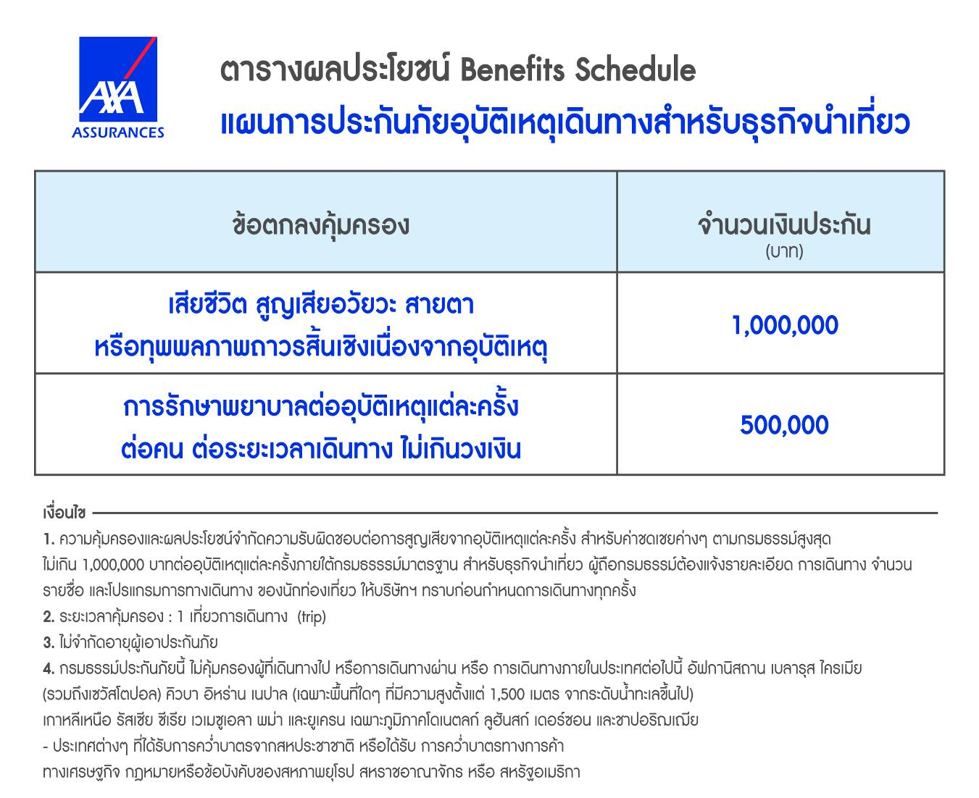

1. **ค่าประกันสุขภาพในการเดินทางต่างประเทศ**

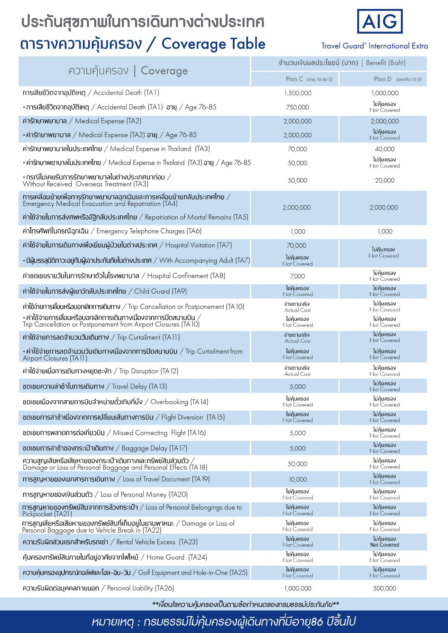

**อัตราค่าบริการดังกล่าวไม่รวม**

1. **ค่าธรรมเนียมยื่นวีซ่าท่องเที่ยวเข้าประเทศจีน ผู้ถือหนังสือเดินทางไทย (หมายเหตุ : ตั้งแต่วันที่ 1 มีนาคม 2567 จีนยกเลิกการขอวีซ่าสำหรับหนังสือเดินทางไทย ท่านสามารถเข้าจีนโดยไม่ต้องขอวีซ่า )** **ยกเว้นกรณีการพำนักถาวร การทำงาน การศึกษา กิจกรรมด้านสื่อ หรือกิจกรรมอื่น ๆ ที่จำเป็นต้องได้รับการอนุญาตล่วงหน้าจากหน่วยงานที่รับผิดชอบของอีกฝ่ายหนึ่ง**
2. **ค่าทำหนังสือเดินทาง**ทุกประเภท
3. ค่าดำเนินการคัดกรองตรวจหาเชื้อ RT-PCR หรือ ATK ในกรณีที่ประเทศจีนต้องให้ตรวจ
4. **ค่าใช้จ่ายอื่นๆ** ที่นอกเหนือจากรายการระบุ เช่น ค่าใช้จ่ายส่วนตัวอื่นๆ ฯลฯ
5. **กรุณาเตรียมค่าทิปหัวหน้าทัวร์ ไกด์และคนขับรถ รวม 1,500 บาทต่อคน (เด็กชำระทิปเท่ากับผู้ใหญ่)**
6. **ค่าภาษี**มูลค่าเพิ่ม VAT 7 % และหักภาษี ณ ที่จ่าย 3 % ในกรณีที่ลูกค้าต้องการใบเสร็จรับเงินที่ถูกต้อง จะต้องบวกค่าภาษีมูลค่าเพิ่ม และหัก ณ ที่จ่าย จากยอดขายจริงทั้งหมดเท่านั้น และโปรดแจ้งทางบริษัทฯ จะออกให้ภายหลัง ขอสงวนสิทธิ์ออกใบเสร็จที่ถูกให้กับบริษัททัวร์เท่านั้น
7. **ค่าวีซ่าจีนสำหรับชาวต่างชาติ**ที่ต้องยื่นวีซ่าเข้าประเทศจีน
8. ค่าธรรมเนียมน้ำมันและภาษีสนามบิน ในกรณีที่สายการบินมีการปรับขึ้นราคา

